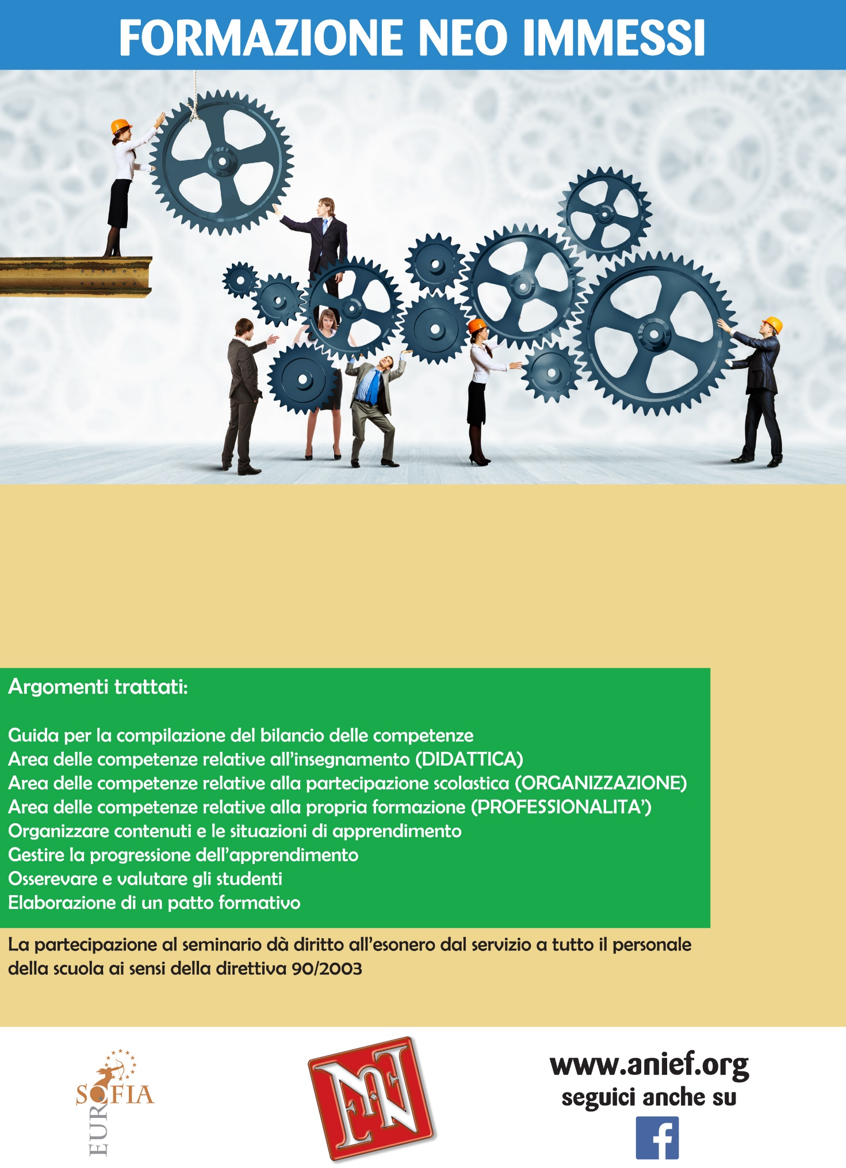
18 gennaio 2016 ore 15-18
Liceo Artistico De Chirico Via Vittorio Veneto n 514 Torre Annunziata (NA)
Relatore Stefano Cavallini

